

**Action de Carême pour un monde plus fraternel**

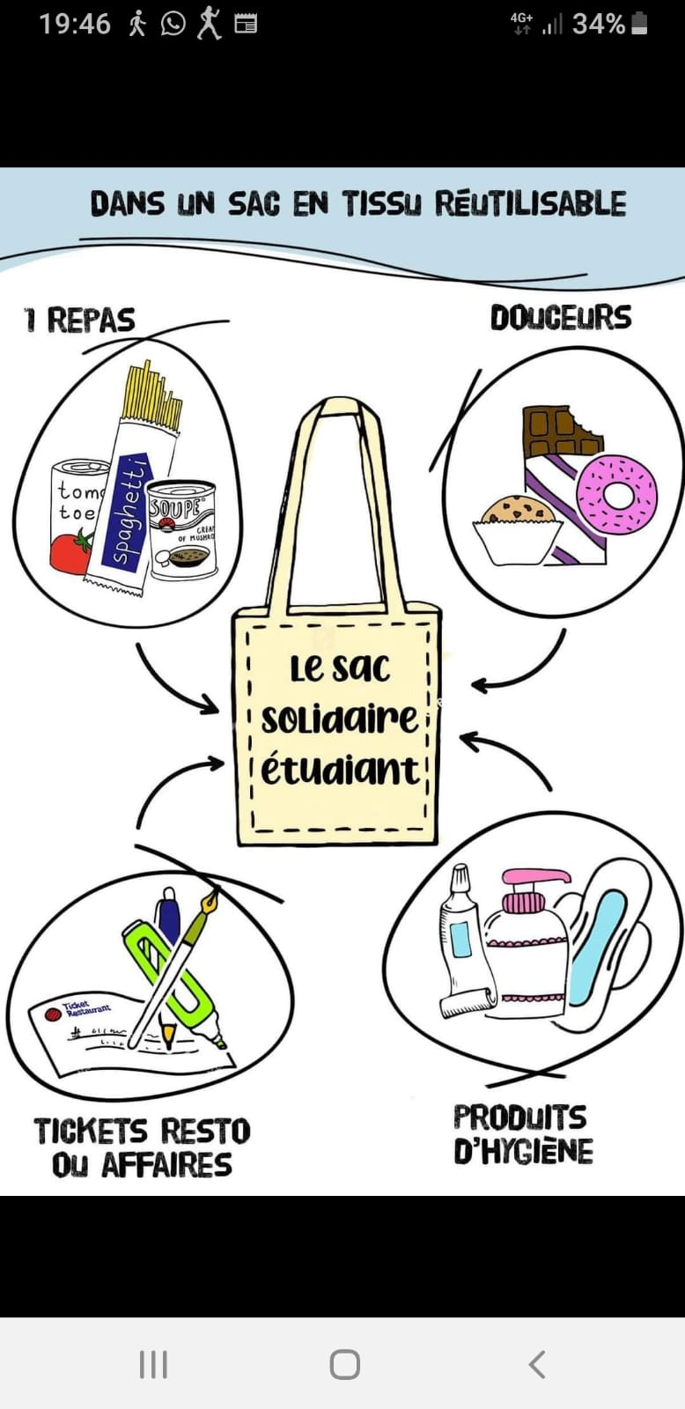

**Denrées non périssables**



**On pense à toi.**

**Tu n’es pas tout seul.**

**UN MOT DOUX ET D’ENCOURAGEMENT**

Les sacs pourront être remis à un étudiant ou une étudiante, indifféremment.

Ils seront récupérés dès la rentrée, du 8 au 31 mars, et distribués par l’association « Vendredi 13 » aux étudiants de Luminy, Saint Jérôme, la Timone et Saint Charles.